2014-2015学年第1学期考试试题（B）卷
课程名称 《数字逻辑》 任课教师签名
出题教师签名 题库抽题 审题教师签名
考试方式 （闭）卷 适用专业班级 13计算机学院各专业
考试时间 （ 120 ）分钟

题号 | 一 | 二 | 三 | 四 | 五 | 总分
得分
评卷人

注：请将所有答案写在答题纸上。

一、填空题（每空1分，共15分）

- 将2047个“1”异或起来得到的结果是 。
- (22.4)₈ = （ ）₂ = ( )₁₀
= ( )₁₆ = ( )_{8421BCD}。
- 函数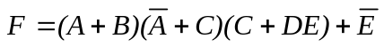，则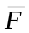= ，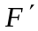= 。
- 10位移位寄存器，串行输入时经 个CP脉冲后，9位数码全部移入寄存器中。若将其串行输出，则需继续加入 个CP脉冲后，这9位数码才能全部输出。
- 对于JK触发器，输入JK=01，CP脉冲作用后，触发器的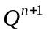应为 。
- 两片中规模集成电路10进制计数器串联后，最大计数容量为 进制。
- 3线—8线译码器处于译码状态时，当输入A₂A₁A₀=101时，输出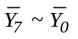= 。
- 若用4选1数据选择器实现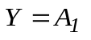，则D0～D3的取值为 。
- 在CP脉冲的作用下具有图1(a)所示的功能的触发器是 触发器，具有图1(b)所示的功能的触发器是 触发器。
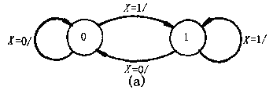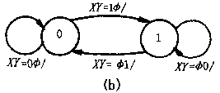
图1
二、化简与证明题（每小题7分，共28分）

- 用公式法求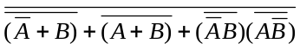的最简与或表达式。
- 用真值表证明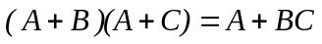
- 求出下列逻辑函数的最简“与-或”表达式。
- 判断函数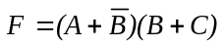是否存在冒险,并消除可能出现的冒险。
三、分析题(每小题9分，共27分)

- 分析图2所示电路，写出表达式，列出真值表，并说明该电路的逻辑功能。
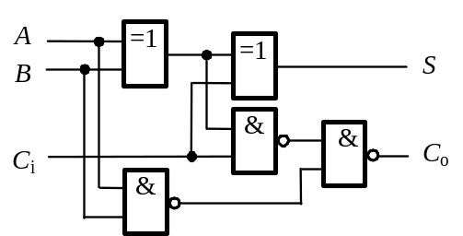
图2
- 分析图3所示电路，写出激励方程、状态方程，列出状态表，画出状态图，并说明该电路的功能。

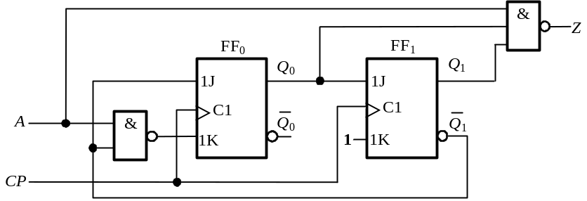
图3
- 试分析图4所示电路，画出它的状态图，说明它是几进制计数器。

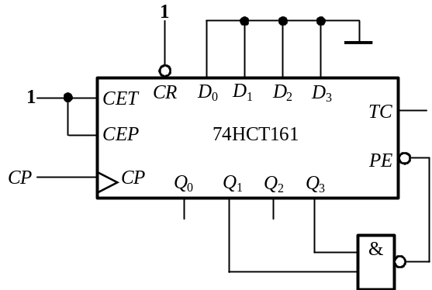
图4

四、应用题（12分）

某雷达站有三部雷达A、B、C，其中A和B功率消耗相等，C的功率是A的两倍。这些雷达由两台发电机X和Y供电，发电机X的最大输出功率等于雷达A的功率消耗，发电机Y的最大输出功率是X的3倍。试用74138译码器和逻辑门设计一个配电电路，能够根据各雷达的启动和关闭信号，以最节约电能的方式启、停发电机。

五、设计题（18分）

试用下降沿触发的D触发器及门电路设计一个同步四进制减法计数器，要求列出状态图，状态表，写出激励方程，画出逻辑图。

